Введение

Биометрические технологии распознавания (идентификации, верификации) личности широко зарекомендовали себя при решении различных задач, связан­ных с обеспечением повышенного уровня безопасности доступа к информации и различным материальным объектам. В основе технологий лежит свойство уни­кальности биометрической характеристики человека (индивидуума), использу­емой в качестве идентификатора. Одной из таких характеристик является изоб­ражение радужной оболочки глаза.

Радужная оболочка глаза (РОГ) имеет уникальную, сложную и слабо из­меняющуюся со временем структуру, что делает её высокоинформативным и устойчивым биометрическим признаком. Несмотря на то, что свойство уни­кальности РОГ известно с давних времён, первые новаторские работы (в т.ч. патенты), предлагающие использование радужки в качестве биометрического признака для распознавания, приходятся на период с 1985 по 1998 годы. В качестве входного сигнала было предложено использо­вание изображения РОГ, зарегистрированного цифровой камерой в ближнем инфракрасном (БИК) диапазоне частот спектра электромагнитных волн.

C развитием технических средств регистрации изображения и обработки информации, позволяющая обеспечить наиболее высокую точность распознава­ния, по сравнению с другими биометрическими методами, технология аутентификации личности по радужной оболочке глаза стала привлекать вни­мание все большего количества исследовательских групп по всему миру, о чем свидетельствуют данные обзоров технологии, приходящиеся на этот период. В то же время, одно за другим, стали появляться и первые коммер­ческие решения в области систем контроля и управления доступом (СКУД), использующие изображение радужки в качестве уникального идентификатора. Среди наиболее известных IriScan, Iridian, Sarnoff, Sensar, LG, Panasonic, OKI, Morpho и другие.

Среди наиболее известных на сегодняшний день биометрических систем, использующих изображение РОГ в качестве уникального идентификатора, мож­но выделить следующее: системы биометрического паспортного контроля. В 2016 году, в рамках программы UIDAI, осуществляемой индийским правительством, изображение радужки было зарегистрировано у более чем 1 млрд жителей страны; изобра­жение РОГ является одной из трёх биометрических модальностей (также лицо и папиллярный узор пальца и ладони), стандартизованных ICAO для примене­ния в электронных паспортах.

Одной из основных причин высокого интереса к биометрическим методам аутентификации сегодня является постоянное повышение требований к безопас­ности, в частности, при проведении финансовых операций, защиты и персони­фикации пользовательских данных. Большое внимание уделяется в том числе и удобству сервисов, позволяющих отказаться от использования всевозможных паролей, ПИН-кодов, смарт-карт и иных способов защиты. Мобильные устрой­ства, стремительно приобретающие универсальность в аспекте проведения все­возможных транзакций, становятся платформой для развёртывания на них сер­висов, использующих методы биометрической аутентификации. Значительная часть смартфонов, появившихся на рынке за последние несколько лет, оборудо­ваны компактными сенсорами для аутентификации пользователя. С каждым годом доля устройств, использующих биометрию для распознавания, увели­чивается, а повышение требований к безопасности заставляет производителей прибегать к использованию более сложных средств защиты. Позволяющая обес­печить наивысшую точность и удобство в использовании, технология аутенти­фикации по РОГ привлекает все больше внимания производителей мобильных устройств.

В современном мире очень актуальна задача распознавания человека по его биопараметрам. Для того, чтобы идентифицировать человека например по его лицу, отпечаткам пальцев, венам ладони и так далее. До сегодняшнего времени в основном использовался способ с помощью отпечатков пальцев, например в полиции. Однако, с развитием технологий появились более удобные и практичные варианты распознавания, которые мы и будем исследовать, а в особенности нам интересна возможность опознания индивида по его сечатке глаза.

Существующие способы идентификация человека по его биологическим параметрам :

1. По лицу

* Биометрический терминал идентификации по лицу оборудован стереокамерой с адаптивной подсветкой. 3Dтехнология съемки позволяет с высокой степенью точности зафиксировать черты лица человека при любом уровне освещения и даже в полной темноте. Изображение кодируется в виде математического шаблона и хранится в базе данных.
* В дальнейшем терминал идентифицирует человека, сличая черты его лица с шаблонами в базе данных.

1. По венам ладони

* Устройство сканирует ладонь в мультиспектральном инфракрасном свете и считывает ее отражение. Гемоглобин в венах поглощает часть ИК-излучения, поэтому на отражении проявляется узор кровеносных сосудов. Математические алгоритмы преобразуют узор в цифровой код и упаковывают его в зашифрованный файл-шаблон размером всего 2 кб.
* Чтобы идентифицировать человека, устройство сканирует его ладонь и сравнивает полученный биометрический шаблон с шаблонами в базе данных.

1. По отпечаткам пальцев

* Различные методы идентификации человека по отпечаткам пальцев предполагают использование разных типов сканеров. Наиболее эффективны среди них емкостные и оптические. Емкостные сканеры получают изображение отпечатка, регистрируя разницу электрических потенциалов между бугорками и впадинами папиллярного узора. В оптических сканерах за распознавание отпечатков отвечает матрица встроенной камеры. Полученное изображение преобразуется в цифровой код и хранится в виде зашифрованного файла- шаблона.
* В дальнейшем устройство идентифицирует человека, сличая его отпечаток пальца с шаблонами в своей базе данных.

Давайте уделим особое внимание распознавания по сетчаке глаза. Во- первых, радужная оболочка — это часть глаза между зрачком и склерой. Распознавание сетчатки является очень надёжным методом персональной идентификации. Рисунок радужной оболочки уникален для каждого человека и не меняется в течение жизни. Идентификация людей с помощью распознавания радужной оболочки является более надёжной, чем по отпечаткам пальцев или изображению лица, потому что рисунок сетчатки является более случайным, чем лица или отпечатки пальцев. Таким образом, метод распознавания радужной оболочки является обоснованным и имеющим большие перспективы.

Для решения задачи такого плана хорошо подходит метод Эрмита.

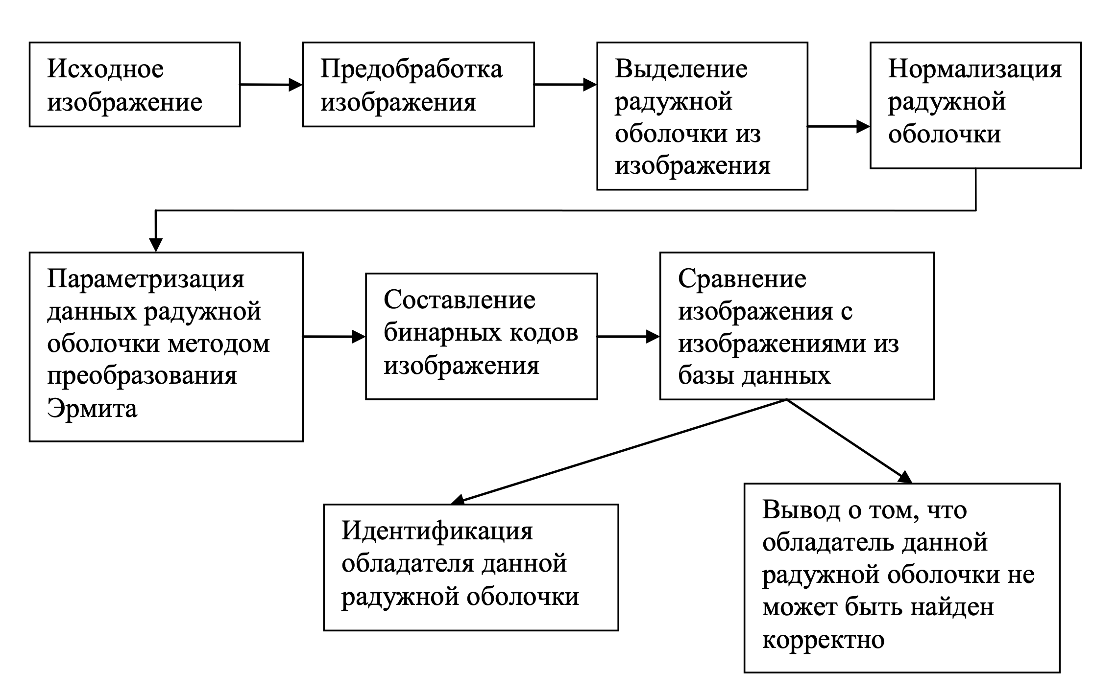

* Рисунок 1 - Общая схема решения задачи идентификации по радужной оболочке глаза

Вышедшие недавно статьи изучающие аутентификацию по радужной оболочке глаза :

# [**Micro Stripes Analyses for Iris Presentation Attack Detection**](https://arxiv.org/abs/2010.14850)

# [**An approach to human iris recognition using quantitative analysis of image features and machine learning**](https://arxiv.org/abs/2009.05880)

# [**Performance of Humans in Iris Recognition: The Impact of Iris Condition and Annotation-driven Verification**](https://arxiv.org/abs/1807.05245)

# [**Demographic Bias in Presentation Attack Detection of Iris Recognition Systems**](https://arxiv.org/abs/2003.03151)